# 第2节　功率



1．结合实例理解功率的意义，建立功率概念，得出计算公式。

2．了解功率在实际中的应用，学会用功率的公式进行简单地计算。

1．通过建立功率概念的过程，学会用比较的方法进行物理探究。

2．通过讨论，体会物理学中研究问题的方法。

通过学习，培养对生活中常见物理现象进行简单分析的能力。

理解功率的概念及其计算。

对功率概念的理解。

多媒体课件。



一、情景引入

多媒体展示：一个工人单独挖土和挖掘机挖土比较，哪一种方法更快？图中的情景说明了什么问题？

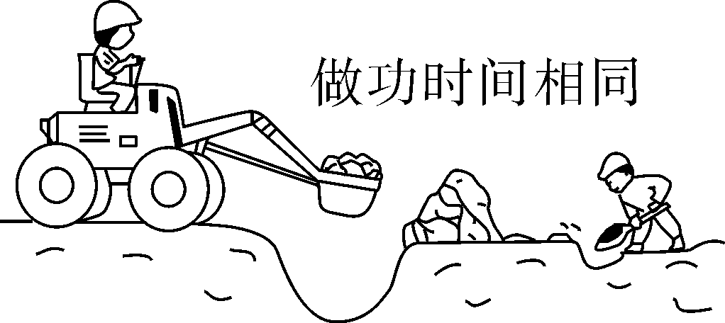

类似的事例还有吗？教师通过所设计的情景，将学生引入怎样比较做功快慢的问题上，让学生发表自己的看法，初步知道物体做功是有快慢之分的。

二、新课教学

探究点：功率及计算公式

1．引导回顾“速度”的知识。速度是表示物体运动快慢的物理量。

教师引导：以前学习过要比较两物体运动的快慢，可以先确定路程再比较时间，也可以先确定时间再比较路程。同理，要比较物体做功的快慢可采用什么方法？

2．向学生提供一组数据，让学生想一想，议一议谁做功最快？说出比较的依据。

|  |  |  |
| --- | --- | --- |
| 物体 | 所做的功 | 所用时间 |
| A | 1000J | 5s |
| B | 1000J | 10s |
| C | 4000J | 1min |
| D | 6000J | 1min |

学生在小组讨论的基础上进行回答，由他人(同组同学或其他组同学)适当补充，再通过教师的引导使学生领悟比较物体做功快慢的方法：(1)做功相同，比较做功的时间，时间短的做功快；(2)时间相同，比较做功的多少，做功多的做功快。

3．提问：用什么方法可以方便准确地表示物体做功的快慢呢？

教师引导：用一个包含有功和做功所用的时间的概念来表示物体做功的快慢是否可行？

4．介绍功率的概念及计算公式并以适当的事例加以巩固。

学生在教师的引导下，理解功率的概念，功率表示的物理意义，认识功率的相关单位及计算公式。

教师总结：

(1)意义：功率是用来表示做功快慢的物理量。

(2)定义：单位时间内所做的功，叫作功率。通常用符号“*P*”表示。

(3)公式：*P*＝。

(4)单位：瓦特。

在国际单位制中，*W*的单位是焦耳(J)；*t*的单位是秒(s)；*P*的单位是瓦特(W)。

1瓦特＝1焦耳/秒，1kW＝1000W

用已知物理量的比值定义新的物理量，是建立物理概念常用的方法。使用该方法能够进一步揭示和表述被探究对象的某些物理性质及变化规律，像我们已经研究过的速度就是用这种方法来定义的。

5．巩固提高：

例题1：用1牛的力在2秒内将物理课本从地上提高1米，你能算出这个力做功的功率吗？

教师先引导学生求出所做的功，再求功率，这对学生巩固前后知识均有所帮助。

同时推导出功率推导式：*P*＝*Fv*

拓展应用：开车上坡时，司机往往会增大油门，减慢速度？这是为什么？

(意图：注重知识迁移能力的培养，体验学以致用的乐趣。)

例题2：体重为600N的爷爷与体重为300N的小孙子举行登楼活动，楼高三层共10米。若：

(1)爷、孙两人同时从一楼起步，半分钟后同时到达三楼；

(2)爷爷年纪大、身体较重，孙子登楼用了半分钟，爷爷所用的时间是孙子的2倍；

(3)孙子登楼用了半分钟，爷爷所用的时间是孙子的3倍。

以上三种情况下，谁做功多？谁做功少？谁用的时间多？谁用的时间少？谁做功快？谁做功慢？

引导学生回到前面所举的例子，通过讨论及训练，培养学生运用所学知识解决实际问题的能力。学生边思考，边动手进行计算解答。教师把学生的答案进行投影，可进行全班讨论，加深理解。

6．学生自己阅读课本例题，动手做一做。

学生自己阅读、解答，教师在教室巡视，给有学习困难的学生适当的帮助。学生解答完后，教师再解题示范，强调解题的方法和规范的解题步骤。

三、板书设计

第2节　功率

1．物理意义：表示物体做功的快慢

2．定义：单位时间里所做的功，叫作功率

3．定义式：*P*＝

4．单位：瓦特(W)　1W＝1J/s　1kW＝103W

5．推导式：*P*＝*Fv*

6．功率的计算



以往的教学过程按教材的思路进行授课，课堂显得枯燥，学生学习热情不高。本节课教学设计按照新课标的要求和理念，为学生创设了一个熟悉的生活情境，引起学生的注意和思考，再通过小组讨论的方式逐步引导学生认识功率，最后让学生用所学知识解决实际问题，学生体会到学以致用的乐趣。教学实践证明，引导学生主动参与研究，教学效果更好。